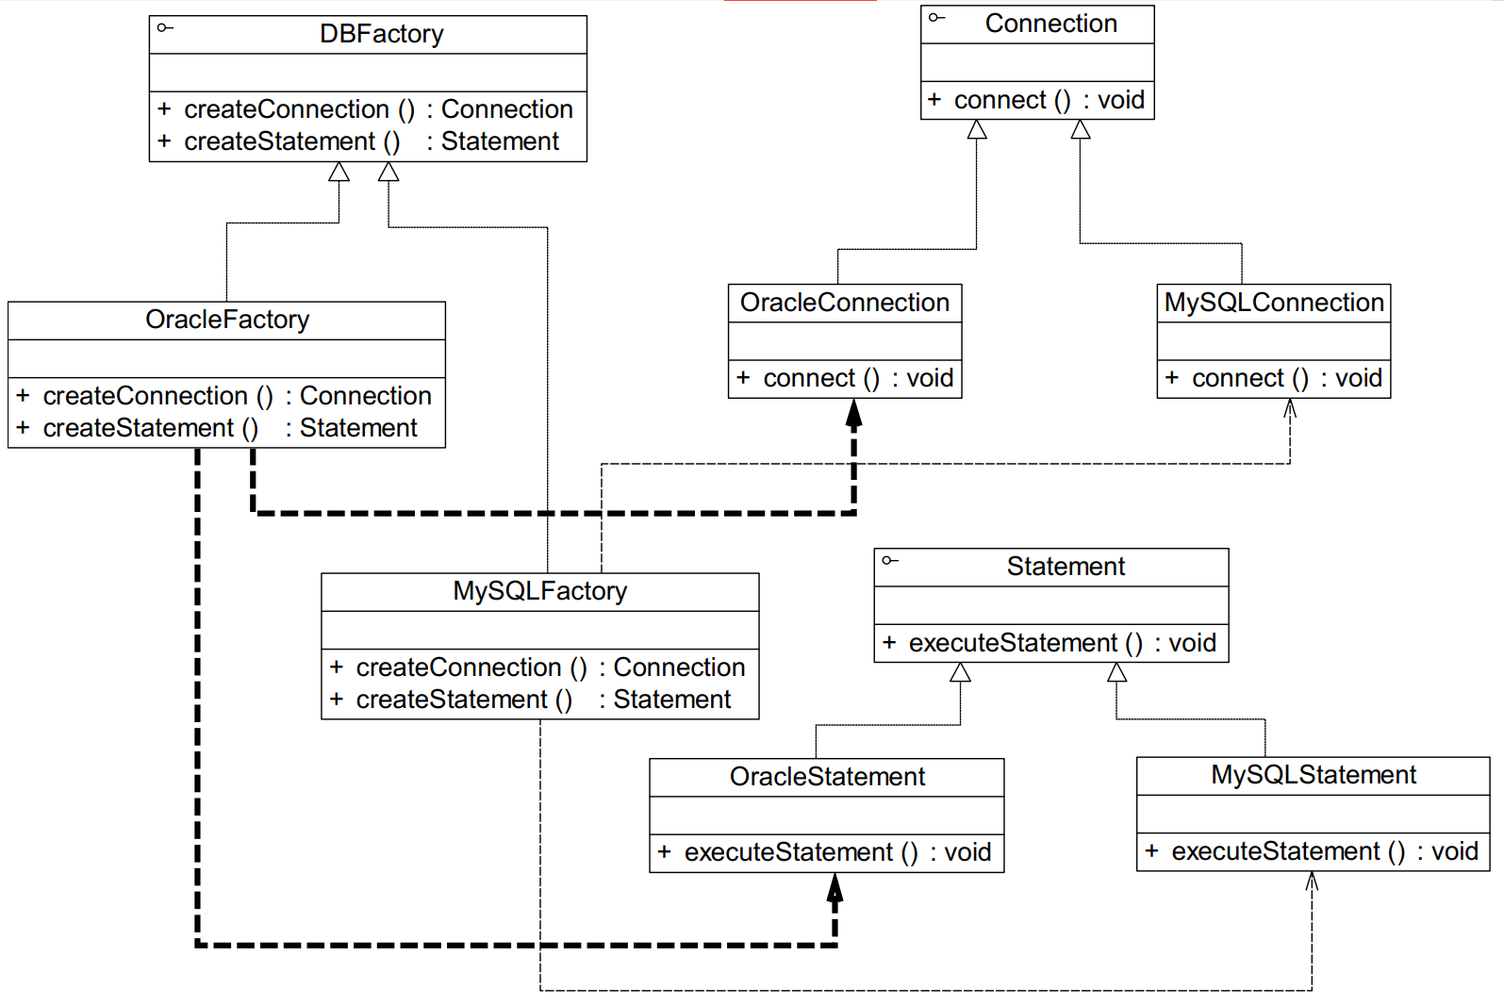
其中，接口 DBFactory 充当抽象工厂，其子类 OracleFactory 和 MySQLFactory 充当具体工 厂 ， 接 口 Connection 和 Statement 充 当 抽 象 产 品 ， 其 子 类 OracleConnection 、MySQLConnection 和 OracleStatement、MySQLStatement 充当具体产品。

